

Orientamenti per la Catechesi con ragazzi e genitori
nel cammino di Iniziazione cristiana


Anno Pastorale 2025-2026


Itinerario completo 4° incontro – Primo Anno

TRACCIA PER UN INCONTRO
CON GENITORI E RAGAZZI

Rapporto genitori e figli: tra emozioni e paure

Obiettivi
- riscoprire il rapporto genitori-figli
- far comprendere la differenza tra emozioni e sentimento
- prendere consapevolezza di come le emozioni e le paure abitano e spesso condizionano il rapporto dei genitori con i figli e dei figli con i genitori.

Premessa generale
Questo laboratorio è pensato come un momento tra genitori e figli dove poter condividere le emozioni, le paure e i sentimenti che abitano le relazioni, cercando di chiarirne le differenze. Si potrà approfondire il tema anche sul piano educativo, magari ascoltando un “esperto in materia” (da invitare a questo incontro o in uno specifico per i genitori). Che cosa sta alla base del sentimento? Il tempo che stiamo vivendo è un tempo in cui si cercano più le emozioni che i sentimenti perché si fa fatica a coltivare una relazione, a dare voce e a riconoscere i propri sentimenti e le proprie paure.
Questo laboratorio può aiutare ragazzi e genitori a darsi un po' di tempo per l’ascolto del proprio io interiore, per educarsi al silenzio e chiedersi: cosa vivo e sento nel mio quotidiano?

Tempo complessivo del laboratorio: 70’ circa

Svolgimento della proposta

Accoglienza – 15’
Preparare l’ambiente, curare i primi momenti scambiando un caldo saluto, un caffè, una bibita, un dolcetto e soprattutto qualche parola con tutti. Mettere tutti a proprio agio, anche i ritardatari. Presentare, poi, il tema e la modalità di coinvolgimento scelta.

Per entrare in argomento – 30’

- Prima possibilità:
Viene proiettato il video “Inside Out 1 spiegato” della durata di 23 minuti che presenta il primo film d'animazione Disney Pixar uscito nel 2015. È scaricabile da questo link:
https://www.youtube.com/watch?v=1DxUnxi44Q0

Inside out è un cartone i cui personaggi sono colorati: Gioia è gialla, Tristezza è blu, Rabbia è rossa, Paura è viola e Disgusto è verde. In base al colore esprimono emozioni (la gioia promuove il benessere e le relazioni, la tristezza elabora le perdite e promuove un cambiamento, la rabbia spinge a reagire, la paura protegge dai pericoli, il disgusto evita potenziali pericoli come contaminazioni e sostanze nocive). Le emozioni sono rapide ed intense, i sentimenti sono più stabili: es. amore, gratitudine, odio, nostalgia... Il film si presta ad essere suddiviso in più parti e va bene sia per i bambini che per gli adulti.

Dopo averlo visto si può chiedere a ragazzi e genitori:
- Oggi di che colore ti senti?
- Qual è il sentimento che stai vivendo in questo momento?
- Qual è l’emozione che vivi adesso?

E si lascia qualche minuto perché i genitori e i figli condividano questo momento.

- Seconda possibilità:
Proiettare i colori delle sei emozioni primarie qui di seguito riportate e chiedere:


Di che colore ti senti oggi?

Lasciare che genitori e figli esprimano liberamente il colore che si sentono di essere. Si può dar loro la possibilità di prendere un cartoncino con il relativo colore corrispondente, oppure una striscia colorata di stoffa.

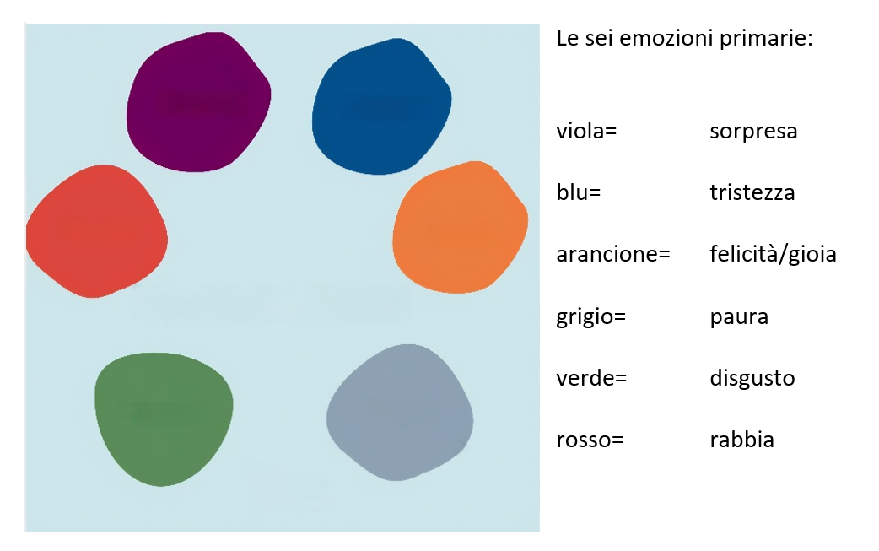
Dopo qualche minuto si proietta questa seconda immagine:
Alla fine sveliamo il segreto: ad ogni colore corrisponde un’emozione. La sorpresa si manifesta di fronte a qualcosa di inaspettato, la gioia promuove il benessere e le relazioni, la tristezza elabora le perdite e promuove un cambiamento, la rabbia spinge a reagire, la paura protegge dai pericoli, il disgusto ha una funzione protettiva che spinge ad allontanare tutto ciò che è percepito come contaminante o dannoso sia a livello fisico che morale.
- Genitori e bambini scrivono nel proprio cartoncino o striscia di stoffa l’emozione che corrisponde al colore che si sentono di essere.
- Lasciare poi un semplice minuto per far comprendere loro se effettivamente il colore scelto nel primo momento esprime l’emozione a cui corrisponde.

Per l’approfondimento genitori e bambini si dividono

Approfondimento per i genitori – 15’

Un membro dell’équipe con parole semplici riprende l’attività svolta “per entrare in argomento” e la approfondisce (ved. allegato 1 per ulteriori informazioni) toccando questi temi e interagendo con i presenti ponendo loro eventuali domande:
- qual è la differenza tra emozioni e sentimenti? Si può pensare anche al piano educativo
- cosa sta alla base del sentimento?
- le emozioni e le paure abitano le nostre relazioni e condizionano il rapporto tra genitori e figli
- l’importanza del silenzio e di un tempo per educarsi al sentimento
- imparare a riconoscere e a dar voce a emozioni, sentimenti e paure chiamandoli per nome e imparando che spesso sono un meccanismo di difesa, una risorsa, un talento da condividere
- lasciare ai bambini la possibilità di vivere e di esprimere tutte le emozioni. La negazione impedirà loro di riconoscerle e di affrontarle nel futuro. I genitori di oggi infatti fanno molta fatica ad esprimere le loro emozioni, anche a livello di coppia perché spesso non vogliamo mostrare le fragilità per paura di essere giudicati.
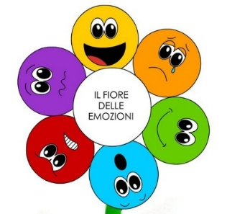
Approfondimento per i ragazzi – 15’

Educare i bambini alle emozioni negative
Ciao, amici! Mi chiamo Riley e sono qui per parlarvi delle mie EMOZIONI! Proprio quelle che vedete nelle faccine: gioia, tristezza, disgusto, paura, rabbia...insomma ciò che proviamo nei vari momenti della nostra vita e che ci fanno agire in un modo o nell’altro! Le mie emozioni sono un po’ pasticcione, ma tanto simpatiche! Ma partiamo dall’inizio, così ve le presento una alla volta. Sono nata nel Minnesota ed ho due genitori fantastici, anche loro vivono le mie stesse emozioni anche se in maniera più matura.
La mia prima emozione è Gioia. All’inizio è l’unica ad abitare nella mia mente e vuole solo che io sia contenta e felice, ma ben presto ne appare un’altra. È Tristezza. Non appena tocca i comandi che guidano i miei pensieri, io scoppio a piangere! Man mano che cresco, arrivano altre emozioni. La Paura mi mostra come evitare i rischi, infatti quando arriva mi spavento per cui sto più attenta per capire se c’è un pericolo! Poi c’è Disgusto, che mi insegna quello che mi piace e quello che non mi piace, ad esempio certe verdure. Rabbia non è un’emozione cattiva come sembra: ogni tanto bisogna farsi valere e arrabbiarsi può essere utile per ricordare a tutti che devono essere gentili. Ma queste sono solo le principali, ce ne sono tante altre che convivono pacificamente nelle nostre teste, perché sono tutte utili!
I miei guai cominciano quando io e la mia famiglia lasciamo il Minnesota e ci trasferiamo a San Francisco. All’inizio sembra tutto bello e Gioia ce la mette tutta per farmi affrontare la nuova vita con lo spirito giusto. Ma ben presto Tristezza, Disgusto, Paura e Rabbia prendono il sopravvento: la casa è piccola e brutta, la pizza in città è al gusto di broccolo, a scuola rimpiango i miei vecchi amici... Le altre Emozioni cercano di far funzionare la mia mente, ma non ci riescono: sono molto nervosa, mi arrabbio e alla fine faccio arrabbiare anche le emozioni di papà! La situazione precipita e le Isole della personalità del mio Quartier Generale precipitano una alla volta: prima l’Isola della Stupidera (molto importante perché contiene la voglia di ridere), poi quelle dell’Amicizia, della Famiglia e dell’Hokey (il mio sport preferito). Nonostante tutto, Gioia e Tristezza continuano il loro viaggio nella Memoria, per cercare di tornare nel Quartier-Generale ed incontrano Bing-Bong, il mio amico immaginario, che le aiuta consigliando loro di prendere il Treno dei Pensieri. Dopo mille disavventure, Gioia e Tristezza riescono a rientrare nel Quartier Generale ed a riparare ai guai combinati dalle altre Emozioni (mi hanno addirittura fatta scappare di casa!). Crescendo le mie Emozioni stanno imparando a convivere. Certo ogni tanto qualcuna prende il sopravvento, ma quasi sempre riescono a darmi una vita felice. Gioia e Tristezza hanno scoperto di avere tante cose in comune e soprattutto di essere entrambe importanti. Vi ho raccontato la mia storia, adesso tocca a voi! Come state messi con le vostre emozioni?
Rispondete a queste domande e provate a raccontarmi qualcosa di voi. Ciaoooooo!!!
- Quale emozione ti è più simpatica? Perché?
- Anche le tue emozioni sono un po’ pasticcione, a volte ti fanno trovare nei guai? Racconta!
- In te Gioia prende il comando quando...
- In te Tristezza prende il comando quando...
- In te Disgusto prende il comando quando...
- In te Paura prende il comando quando...
- In te Rabbia prende il comando quando...
- Qual è la tua Isola che sostituisce quella dell’Hokey di Riley? Tra tutte queste, qual è l’Isola che ritieni più importante nel tuo Quartier-Generale e che non vorresti mai perdere? Perché? Famiglia - Amicizia - Stupidera
- Hai anche tu un amico immaginario? Descrivilo!
Per riappropriarsi del tema (genitori e ragazzi tornano insieme) - 15’

Preparare un grande cartellone dal titolo: UNA MANO DI COLORE

Utilizzando dei colori atossici preparati su dei piccoli contenitori, invitare i bambini e i genitori ad intingere una mano per poi lasciare la loro impronta colorata sul cartellone.
Si può anche pensare semplicemente di fare l’impronta della mano con un pennarello, ognuno scegliendo il proprio colore.

Si può concludere questo momento contemplando quanto realizzato e aggiungendo questo parole:
anche se i colori si sono mescolati, non creano confusione, ma danno unicità, bellezza e armonia al disegno. Come nella nostra vita: trovare l’armonia dei nostri colori, delle nostre emozioni non è facile, ma è essenziale per dare vitalità a ciò che siamo, a come viviamo gli incontri e le esperienze.

Infine si può ricordare come ogni giorno possiamo “darci una mano” per vivere le nostre emozioni e per dare voce ai nostri sentimenti (es. con la gentilezza tra amici, evitando di far arrabbiare i genitori, lasciando da parte il cellulare per giocare con i propri figli, raccontando il vissuto della giornata, affidando nella preghiera della sera le fatiche e le gioie, ecc…).

Momento finale – 5’
Si può concludere leggendo insieme questa filastrocca: LA GIOSTRA DELLE EMOZIONI
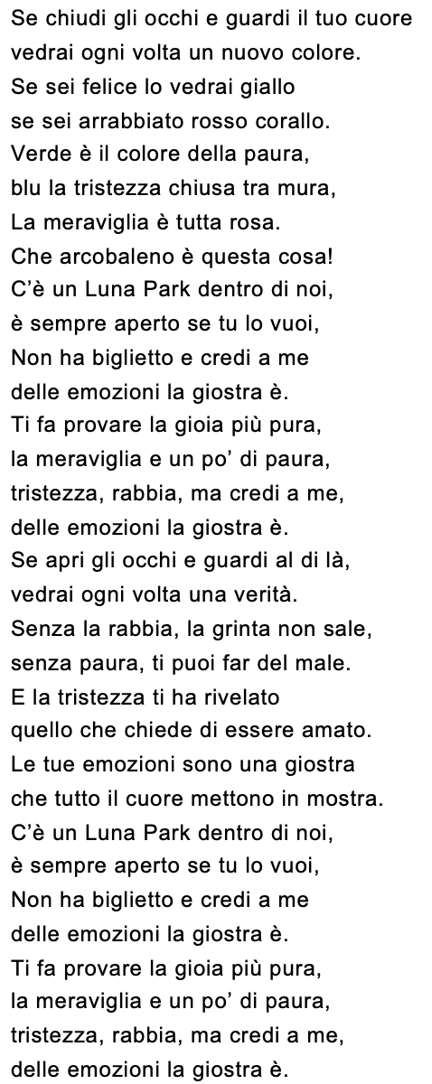

- Proposta per un’attività a casa

Si possono dare ai genitori questi fogli per una lettura personale:
possono essere un ulteriore approfondimento dei temi trattati durante l’incontro

Differenza tra emozioni e sentimenti

Secondo Umberto Galimberti, la differenza principale è che le emozioni sono reazioni affettive immediate e di breve durata, in parte innate e in parte culturali, mentre i sentimenti sono disposizioni d'animo più stabili e durature, che si apprendono e si costruiscono culturalmente attraverso l'elaborazione delle emozioni. Le emozioni sono più istintive e simili a risposte fisiche, mentre i sentimenti sono il risultato di un'associazione mentale e cognitiva che modella il modo in cui interpretiamo un'emozione.
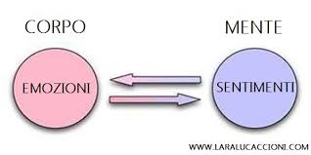
Emozioni
- Reazione immediata: Le emozioni sono reazioni affettive istantanee, che insorgono rapidamente e durano poco, spesso in risposta a uno stimolo specifico.
- Natura mista: Hanno una componente sia naturale (biologica) che culturale (influenzata dall'ambiente).
- Esempio: La paura che si prova vedendo un serpente, con un aumento del battito cardiaco e la sudorazione.
Sentimenti
- Disposizioni stabili: Sono disposizioni d'animo più stabili e strutturate, che si formano nel tempo.
- Prodotto culturale: Si apprendono e non sono innati, ma si costruiscono attraverso l'esperienza, la cultura e il linguaggio.
- Associazione mente-emozione: Sono la combinazione di emozioni e pensieri e rappresentano un'elaborazione cognitiva dell'emozione stessa.
Le emozioni, le paure e i sentimenti abitano le relazioni tra genitori e figli

Emozioni, paure e sentimenti sono al centro delle relazioni tra genitori e figli, influenzando profondamente lo sviluppo emotivo e la qualità del legame. La gestione di questi sentimenti da parte dei genitori, sia positivi che negativi, modella la capacità dei figli di affrontare le sfide, gestire le proprie emozioni e costruire relazioni sane. Un approccio basato sull'ascolto e l'accettazione favoriscono l'autostima e l'empatia, mentre la repressione o la manipolazione emotiva possono avere conseguenze negative.
Paura:
Un'emozione naturale e necessaria per la sopravvivenza, nasce dalla percezione di una minaccia che attiva risposte fisiche come aumento del battito cardiaco e della pressione sanguigna (risposta "combatti o fuggi").

Aspetti chiave della gestione emotiva nella relazione

- Influenza genitoriale: I genitori sono modelli fondamentali per i figli. L'esempio di come affrontano e comunicano le proprie emozioni insegna ai bambini a gestire le proprie.
- Accettazione vs. repressione: Un genitore che accetta e accoglie le emozioni dei figli, anche quelle negative, aiuta i bambini a sviluppare empatia e capacità di regolazione emotiva. Al contrario, nascondere o reprimere le emozioni può impoverire la relazione e la crescita del bambino.
- Comunicazione aperta: Parlare apertamente delle emozioni, anche con parole semplici, aiuta i bambini a dare un nome alle proprie sensazioni e a capire che sono legittime. I genitori possono fungere da "vocabolario emotivo" per i figli.
- Esempi concreti: Mostrare le proprie emozioni (come stanchezza o rabbia) in modo costruttivo, senza nascondersi dietro una maschera, crea sintonia e fa capire ai bambini che anche gli adulti possono avere momenti difficili.
- Sviluppo del senso di colpa: I genitori hanno un ruolo decisivo nello sviluppo del senso di colpa, un'emozione legata alla consapevolezza del proprio comportamento. Un clima affettivo sereno aiuta i figli a gestire i conflitti senza incorrere in sensi di colpa eccessivi, che possono insorgere in seguito a modalità educative punitive.
- Impatto a lungo termine: Un rapporto basato sull'onestà e l'ascolto aiuta i bambini a costruire relazioni soddisfacenti con gli altri, mentre un clima di costante critica o manipolazione emotiva può minare l'autostima e creare conflitti.

I sentimenti: la guida autentica per una vita all’insegna del benessere
Ogni relazione umana, anche la più complessa, si basa sui sentimenti che spesso sono invisibili al mondo esterno, ma devono essere le solide fondamenta del terreno emotivo fino a guidare le azioni e i comportamenti di tutti i giorni.
Il significato di sentimento, in psicologia, è il seguente: “l’affettività contrapposta alla ragione e all’intelletto o indicativa del carattere e dell’etica individuale” (fonte: Wikipedia).
Naturalmente, per poter entrare in contatto con i propri sentimenti più profondi è necessario un elevato coinvolgimento emotivo, capace di portare alla conoscenza piena della personalità e della dimensione psicologica interiore della persona e di favorire l’autoconsapevolezza. Conoscere se stessi significa aprirsi alle emozioni e alle dinamiche affettive che le sostengono, per poi lasciarle andare focalizzandosi su alcuni sentimenti autentici da porre alla base di ogni azione quotidiana.
Proprio i sentimenti sono le radici del nostro modo di essere e, nel corso della vita, ci mostrano i percorsi da seguire e i traguardi da raggiungere, in primo luogo l’amore che è capace di far arrivare la persona alla verità profonda ed il desiderio, che è la forza motrice dell’individuo.

Dare voce alle emozioni
Dare voce ai propri stati d’animo libera la mente, riduce lo stress e favorisce una vita più consapevole e serena
Perché sforzarsi per riconoscere ed esprimere le emozioni? La vita sembra premiare sempre chi appare sempre forte, lucido, in perfetto controllo della situazione. Ingoia il rospo e reprimi la rabbia, nascondi la tristezza dietro sorrisi, ignora quel desiderio, è fonte di distrazione. E la paura? Semplice, basta far finta che non ci sia. È il copione che molti imparano fin da piccoli per trasformare le emozioni in ospiti scomodi da mettere a tacere, ma in realtà è tutt’altro che semplice. Quella maschera impeccabile ha un prezzo che paghiamo in termini di benessere.
Le emozioni, anche quelle che definiamo “negative”, non sono difetti da eliminare ma messaggi preziosi della psiche che, se ascoltati, ci guidano nelle relazioni e nelle singole scelte quotidiane. Fingere di non provare rabbia, ansia o malinconia non elimina ciò che proviamo, ma lo nasconde semplicemente sotto il tappeto, dove prima o poi riaffiora in forme inattese.
Il punto non è diventare impenetrabili, ma concedersi la libertà di esprimere le emozioni senza vergogna e senza paura di sembrare fragili. Riconoscerle e dare loro spazio non significa perdere controllo, ma permette di conoscerci meglio e di coltivare un equilibrio più autentico. La gestione consapevole delle emozioni può trasformarsi in una fonte illimitata di forza e lucidità.
Diverse ricerche mostrano che chi riesce a dare voce ai propri stati d’animo ha meno stress cronico, relazioni più sincere e un benessere generale maggiore. Ricorda, la prima regola è non confondersi con ciò che si prova: tu non sei “paura” o “rabbia”, stai solo vivendo quella sensazione. Se riesci a distinguere la persona dall’emozione, allora l’esperienza diventa un segnale utile che ti orienta e non un’etichetta che ti blocca.

Dare voce ai sentimenti
Per dare voce ai sentimenti, è fondamentale prima riconoscerli e comprenderli, spesso focalizzandosi sulle sensazioni corporee. Una volta identificati, si possono esprimere verbalmente utilizzando verbi emotivi come "provo" o "sento", e con l'aiuto del linguaggio del corpo, del tono di voce e della respirazione per una comunicazione più autentica ed efficace.

Dare voce alle paure
Dare voce alle paure significa riconoscerle, comprenderle e, successivamente, esprimerle in modo costruttivo, sia a sé stessi che agli altri. Per farlo, si può iniziare esplorando le sensazioni fisiche associate alla paura tramite la consapevolezza corporea e la respirazione, e poi provare a verbalizzarle usando un linguaggio emotivo che esprima ciò che si prova, come "avverto" o "provo", invece di pensieri astratti. Questo processo aiuta a evitare che le paure prendano il sopravvento, migliorando il benessere psicofisico e le relazioni.

Educarsi al silenzio per ascoltare il proprio sé
Educarsi al silenzio è fondamentale per ascoltare il proprio sé perché permette di rallentare, ridurre lo stress e creare uno spazio interiore di riflessione. Cercare attivamente momenti di quiete aiuta a connettersi con i propri pensieri, emozioni e segnali del corpo, favorendo una maggiore consapevolezza e capacità di ascolto autentico, sia verso sé stessi che verso gli altri.

Benefici dell'educazione al silenzio
- Consapevolezza di sé: Il silenzio acuisce la sensibilità verso i propri stati interni, permettendo di riconoscere segnali di stress, ansia o bisogni che altrimenti verrebbero ignorati.
- Ascolto interiore: Permette di ascoltare il proprio corpo, il respiro e la mente, diventando osservatori non giudicanti dei propri pensieri e delle proprie reazioni automatiche.
- Riduzione dello stress: Momenti di quiete riducono l'attività dell'amigdala, la parte del cervello legata alla risposta allo stress, promuovendo reazioni più calme.
- Migliore connessione cerebrale: La quiete favorisce l'attività del "default mode network" (DMN), uno stato cerebrale cruciale per la riflessione e l'auto-riflessione.
- Maggiore empatia e rispetto: Educare al silenzio, sia in sé stessi che con gli altri, crea uno spazio di rispetto e pazienza che migliora la capacità di ascolto profondo dell'altro.

- Un approfondimento sul film “Inside Out 1”. Ricordiamo che nel 2024 è uscito anche il 2.

Il video “Inside Out 2 spiegato” della durata di circa 17 è scaricabile da questo link:
https://youtu.be/lkmihZSgjws?si=N9ErHr_Ji9Ye6zwR

Educare i bambini alle emozioni negative con il film Inside Out
È il film delle emozioni, con una trama su due livelli: l' "Out", ovvero ciò che accade fuori, dunque la vita della piccola Riley, che ha 11 anni e che con la famiglia si trasferisce dal Minnesota a San Francisco (un trasloco un po' traumatico che coincide con l'ingresso nella pubertà) e l' "Inside", ovvero ciò che succede dentro il cervello di Riley.
I cinque i personaggi di questo suo mondo interiore sono le principali emozioni del nostro animo: Gioia, Tristezza, Fastidio, Rabbia, Paura. Ed è qui la vera novità della pellicola: mettere in primo piano emozioni che di solito vogliamo tenere ben nascoste, a noi stessi e agli altri.
Tristezza, ad esempio, è un personaggio un po' lamentoso con i capelli blu (la scelta del colore non è casuale: blue in inglese è anche sinonimo di malinconia). All'inizio della storia è perennemente messo da parte da Gioia, nella 'lotta per i ricordi' che avviene nella mente della piccola Riley. Poi qualcosa cambia e proprio Tristezza diventa il personaggio-chiave per la crescita della protagonista e per il suo ingresso nel mondo 'dei grandi'.

Da che età è consigliato Inside Out?
Il cartoon è adatto a bambini dai sei anni in su. La storia costruita su due piani, l’Inside e l’Out del titolo, richiede una capacità di attenzione adatta a bambini di età scolare. I piccoli di 4 o 5 anni possono essere portati al cinema, ma non colgono bene il senso della storia, pur apprezzandone i personaggi (ovvero le ‘emozioni personificate ed animate’ in modo divertente, secondo il tradizionale stile della Pixar).
I personaggi dell'Inside: se la protagonista resta comunque Gioia, il film dimostra che anche Tristezza, Fastidio, Rabbia e Paura sono emozioni che appartengono al cervello dei bambini. In particolare, nel corso della trama Tristezza diventa una co-protagonista indispensabile per il lieto fine della storia: è la prima volta che in un cartone animato per bambini la tristezza ha un ruolo così importante.

Perché Tristezza è importante?
Il film spiega attraverso una divertente animazione un dato supportato delle ricerche psicologiche: i bambini, anche quelli che sono ben accuditi e che vivono in un contesto sereno, possono provare tristezza. Avvertono infatti con dispiacere anche le più normali assenze di persone, animali e cose con cui hanno stabilito un legame di attaccamento e non sono ancora in grado di comprendere che in questo mondo nulla dura per sempre e che bisogna essere ben attrezzati per accettare questa dura legge.

Perché l'Out del film conta tanto quanto l'inside?
Il cartoon dimostra quanto i fatti e le esperienze della vita incidano sulla reazione emotiva dei bambini. Riley diventa sempre più triste e apatica dopo il trasloco a San Francisco anche perché i suoi genitori “non vedono” la sua sofferenza e il suo disagio. Il mondo dell’Out non capisce che cosa succede dentro (Inside) la testa della ragazzina. «Quando un figlio sperimenta un’emozione negativa ha bisogno di adulti che sappiano “vederla” e che sappiano accompagnarlo, sostenendo la sua fatica e non avendo paura del suo dolore, della sua tristezza, dice Alberto Pellai, medico e psicoterapeuta dell’età evolutiva, ricercatore presso il dipartimento di Scienze Biomediche dell’Università degli Studi di Milano.
Di solito gli adulti sanno interagire solo con la rabbia del bambino, ma a volte nemmeno con quella: la tristezza di un figlio invece fa male. Vorrebbero avere un bambino sempre felice e, se soffre, spesso i genitori si fanno in quattro per insegnargli a non subire, per provare a fargli credere che il suo stare male non serve a nulla, che non c’è un motivo valido.
Quanti maschi si sentono dire: “Non piangere, perché è una cosa da femminuccia”? Quanti bambini di fronte ad un dolore vengono accompagnati da frasi inutili come: “Ormai sei grande non devi soffrire per questo”? Invece, entrare nelle emozioni negative di un bambino significa prima di tutto sapere che ci sono e imparare ad accettarle insieme a lui».

Chiamare le emozioni per nome
“InsideOut” è utile perché definisce le cinque emozioni fondamentali con caratteri precisi (ad esempio Gioia è una ragazzina snella, carina e super attiva, la Rabbia è un ometto grassottello con il naso fumantino) e in modo comprensibile anche a bambini tra i 6 e i 10 anni. Secondo gli psicologi l’educazione emotiva dei bambini deve partire proprio dal “dare un nome alle emozioni”. «L’educazione emotiva è una parte fondamentale dell’educazione del bambino - continua Pellai - si svolge ogni giorno, nelle piccole e grandi cose (un trasloco, la delusione per un amico, la sconfitta nel giorno), all’interno della relazione con chi si prende cura di lui.
Agli adulti il compito di far trovare ai bambini le parole giuste per esprimere ciò che provano, primo passo per l’accettazione delle proprie debolezze e per il superamento del momento delicato. Quando gli adulti riescono nel compito, il bambino si sente amato, sicuro e protetto: sa che ad ogni difficoltà può chiedere aiuto e che ci sarà sempre qualcuno che cercherà con lui le parole per dare voce al suo stare male e i gesti che lo aiuteranno a venirne fuori».

L’Out, ovvero il ruolo degli adulti
Nella seconda parte del cartoon, Riley tenta la fuga da casa, perché si sente incompresa dai suoi genitori. Riuscirà a provare di nuovo Gioia solo quando mamma e papà sapranno capire il suo dolore (nell’abbraccio finale). Il ruolo dei genitori o degli adulti nell’educazione emotiva dei bambini, specie in momenti delicati della loro vita, è insostituibile sostiene Pellai: «Il bambino ha il diritto di avere al suo fianco genitori o educatori che sappiano dire le parole che sembrano così difficili da essere pronunciate e accettate.
Se gli adulti attorno a lui non lo sanno fare, nessuno potrà farlo al loro posto: il bambino viene travolto dalle emozioni che nessuno sa gestire con lui e per lui. Ecco perché il film “Inside Out” è davvero molto bello: mostra come nascono le emozioni, ci fa capire come ci attivano e ci sregolano e perché talvolta ci sentiamo persi e soli se nessuno ci aiuta ad attraversare, gestire e superare questi momenti della vita».

Gioia, il motore del racconto
Gioia resta comunque un personaggio chiave del racconto. Se il film dimostra come in tutte le nostre vite, compresa quelle dei bambini, la tristezza è un’emozione utile e nient’affatto negativa (è grazie a lei che Riley capisce di amare davvero i suoi genitori e ritorna a casa), è Gioia a guidare i comportamenti della ragazzina protagonista della storia.

La tristezza, pur presente di tanto in tanto nella vita dei più piccoli, non è e non dovrebbe mai essere la caratteristica dell’infanzia. Se questo avviene, vuol dire che c’è qualcosa che non va, non nei bambini, ma nell’ambiente in cui stanno crescendo.

- Canzoni e video che parlano di “EMOZIONI”

Canzone: Emozioni di Lucio Battisti
https://www.youtube.com/watch?v=gT55Y4hRlOw

Canzone: Un'emozione per sempre di Eros Ramazzotti
https://youtu.be/iBZaLPEhq04?si=BVjqRomkG5NeahVN

Canzone: L’emozione non ha voce di Adriano Celentano
https://youtu.be/wuRNsybk8To?si=erdlnF-oYS1NpJe1

Video: L’albero delle emozioni
https://youtu.be/J45vF4kihIc

Video: Prendi un’emozione (canzone dello Zecchino d’oro)
https://www.youtube.com/watch?v=nHdCibkqsU8

Video: I colori delle emozioni
https://youtu.be/W2asmVB9rp8?si=m6bEoB1fWNYU-NHK

- Queste o altre “carte delle emozioni” possono essere di aiuto per un dialogo tra genitori e figli a partire da come si sta, quando magari qualcosa è successo e si fa fatica ad esprimerlo.

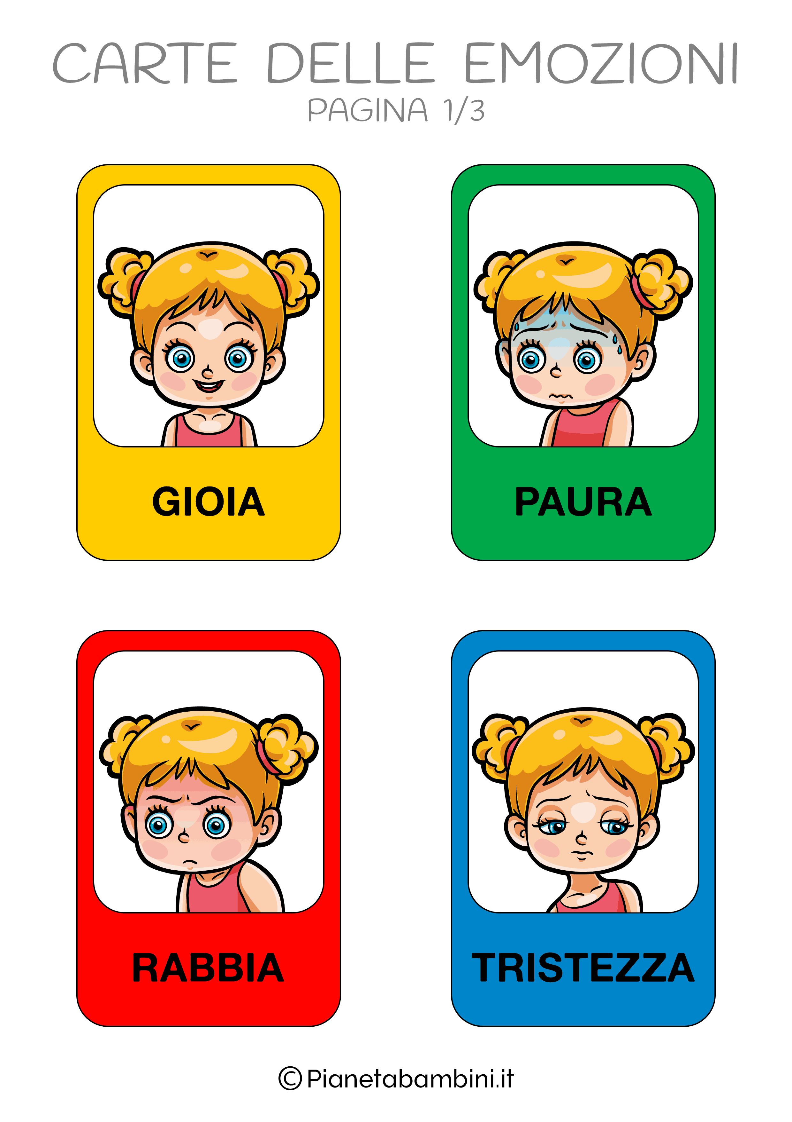
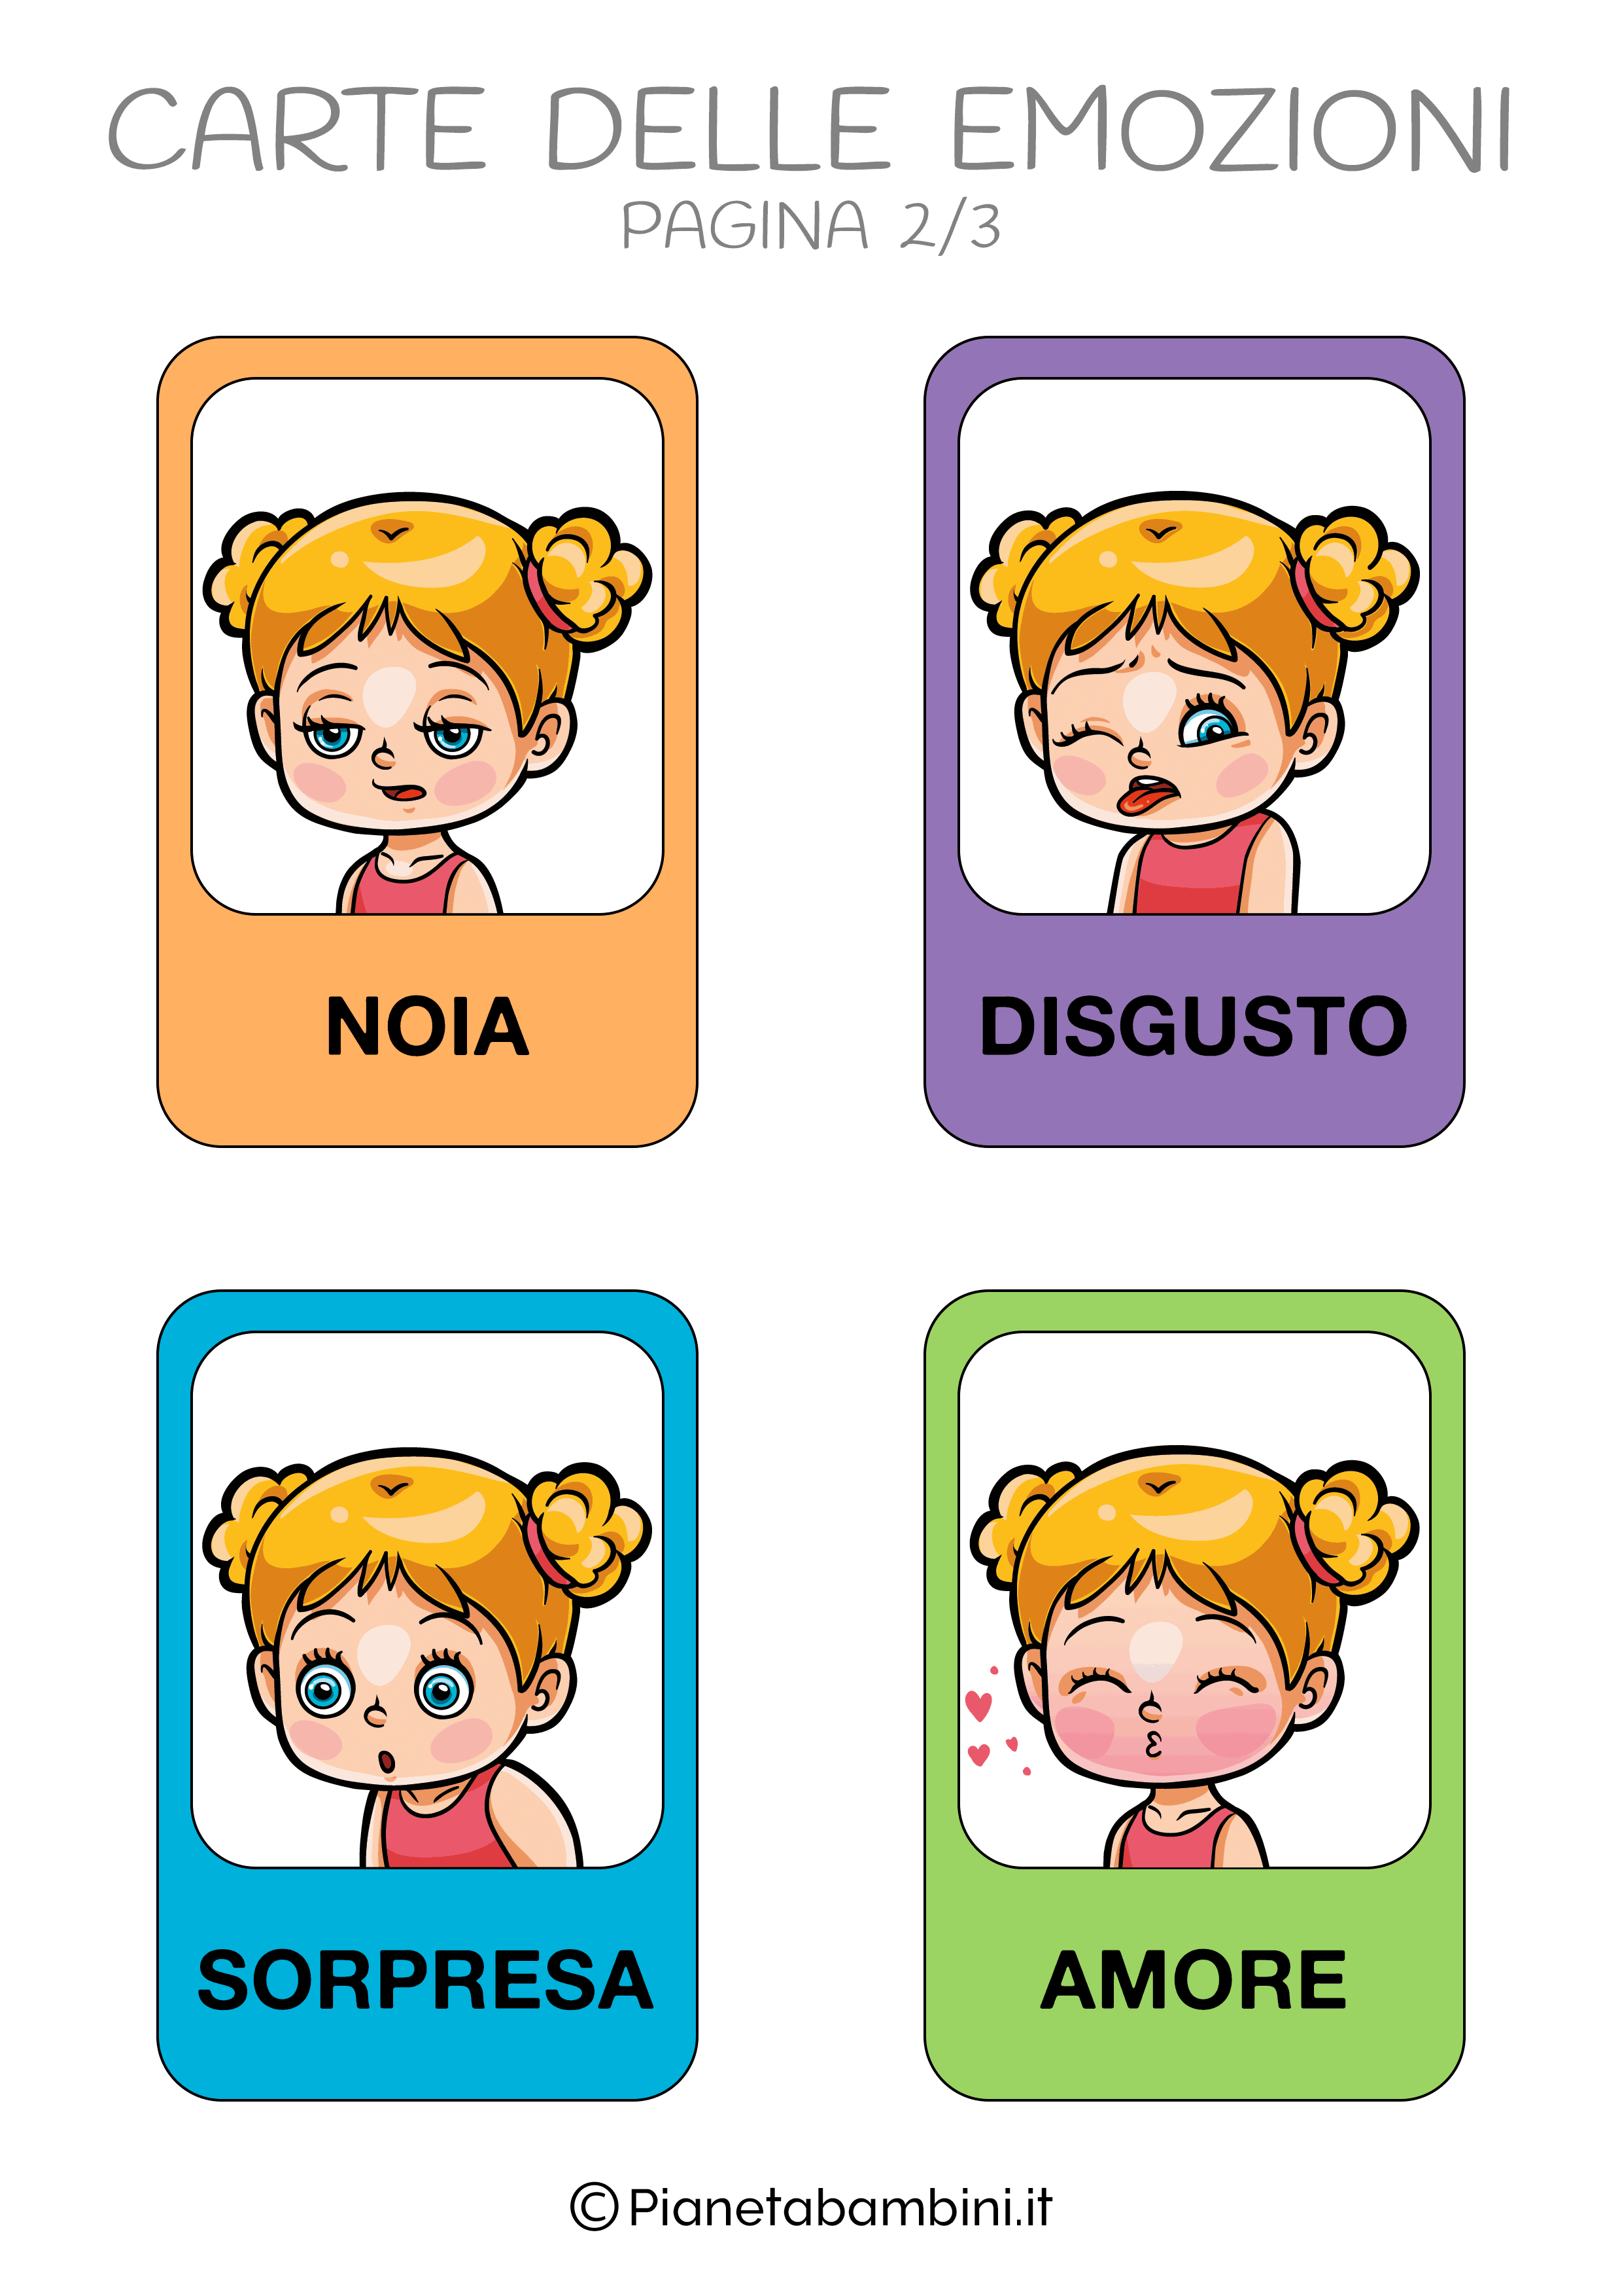

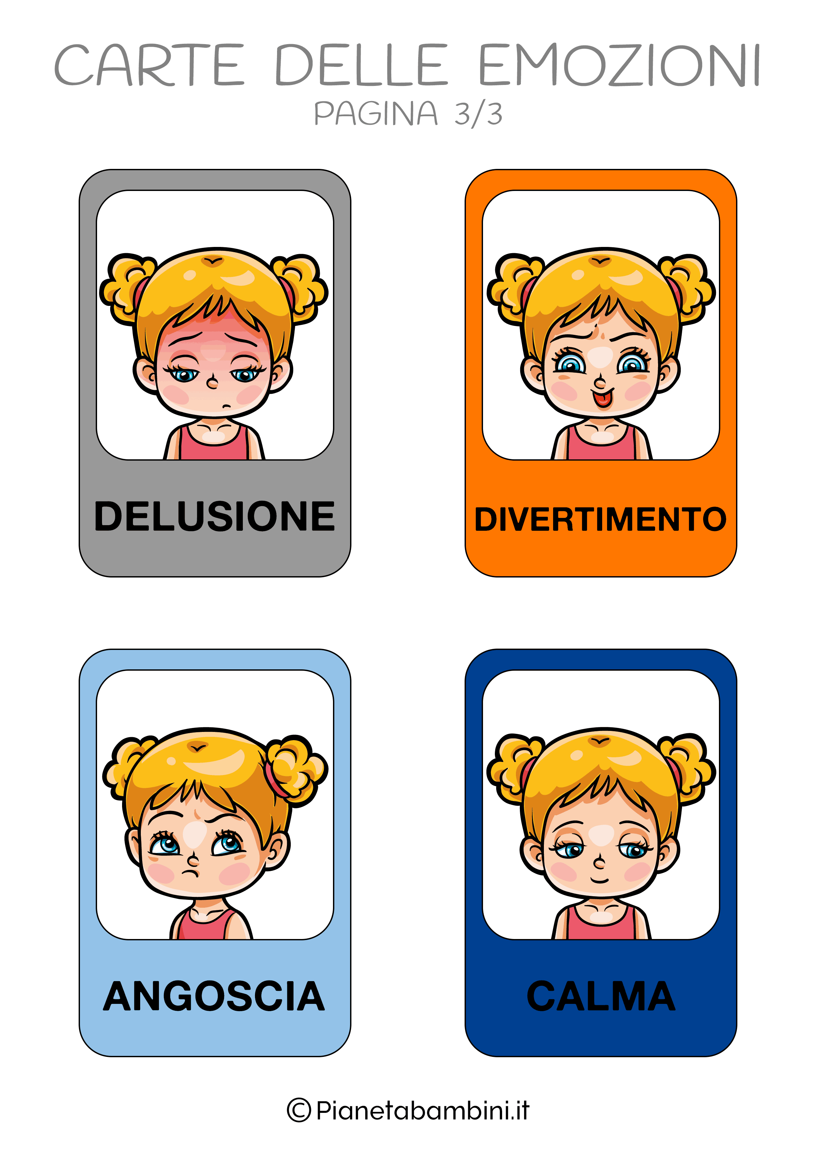

Queste carte sono scaricabili dal sito:
https://www.giuntiscuola.it

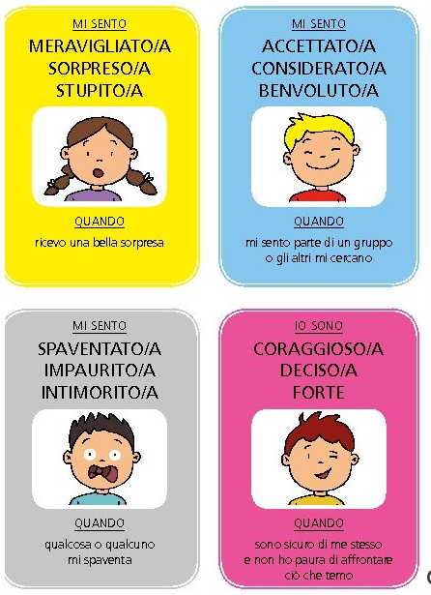
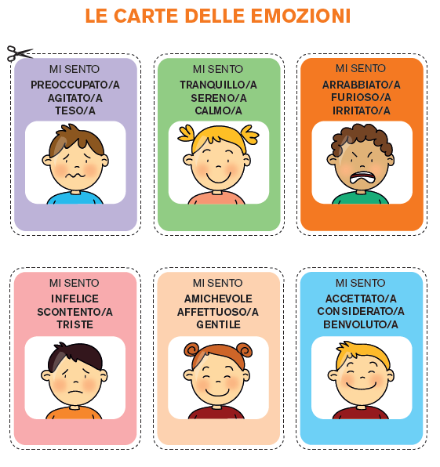

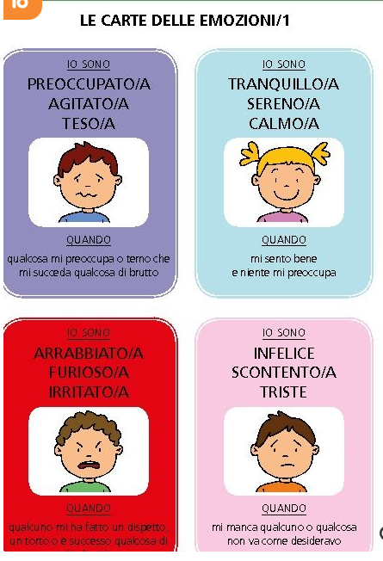

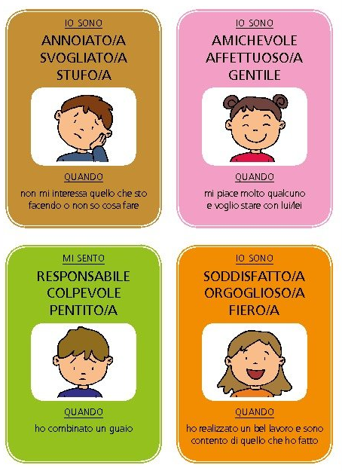

ALLEGATO 1

Per aiutare l’équipe nell’approfondimento con i genitori

Quello delle emozioni è un universo a sé stante, che si regge su un equilibrio complesso tra percezione ed espressione. Molti di noi, anche per via delle abitudini che ci hanno instillato i caregiver e la società moderna, tendono a nasconderle, trattenerle, per non esporsi al giudizio degli altri e non sentirsi vulnerabili.

Ma che cosa succede se questo meccanismo di mancata espressione delle emozioni diventa un automatismo messo in atto in modo continuativo? I problemi che possono emergere sono diversi e anche nel mondo del cinema ci sono dei tentativi di spiegarli, tra cui un film di animazione Inside Out. Di seguito vedremo proprio qual è il ruolo della gestione delle emozioni per il nostro benessere psicologico, aiutandoci proprio con il significato di Inside Out.

Il titolo fa proprio riferimento alla dinamica che riguarda tutte le emozioni: le proviamo dentro di noi (inside), ma possiamo anche farle uscire (out) esprimendole con parole e comportamenti. In inglese infatti "Inside Out" vuol dire letteralmente, "dentro-fuori": nel film infatti si guarda da fuori a dentro. Le emozioni sono rappresentate come dei veri e propri personaggi, che sono esattamente le caricature di:

- Gioia
- Tristezza
- Rabbia
- Disgusto
- Paura

In molte cose il film rispecchia la realtà, a cominciare dal fatto che proprio queste sono le emozioni di base, chiamate così perché iniziano a emergere fin dalla prima infanzia. Questo perché tutte queste cinque emozioni sono essenziali nella vita di una persona e servono ad uno scopo preciso. Ad esempio, la paura a proteggerci dalle situazioni potenzialmente pericolose; la rabbia, in misura moderata, serve per affermare ciò che pensiamo e far sapere agli altri che non siamo d’accordo; il disgusto ci permette di evitare ciò che ci mette a disagio; tristezza e gioia, infine, sono complementari perché la prima riesce a farci apprezzare la seconda e ci tiene in guardia rispetto a ciò che ci fa soffrire, mentre la gioia ci aiuta a superare i momenti bui.

Le emozioni sono essenziali per la comunicazione, in quanto dicono chiaramente agli altri qualcosa di noi e del modo in cui ci sentiamo. Per questo motivo è fondamentale comprendere le caratteristiche e le funzioni di ciascuna emozione, per imparare a esprimerle in modo efficace e competente. Reprimerle, al contrario, ci porta lontani dalla serenità. Una maggiore consapevolezza delle nostre emozioni ci porta ad acquisire una conoscenza più profonda dei nostri processi mentali e di noi stessi, aiutandoci anche a interfacciarci con gli altri facendo capire le nostre intenzioni e lasciando intravedere il nostro mondo.

Questo è il significato che vuole trasmettere Inside Out: l'importanza delle emozioni per il nostro benessere psicologico e per le relazioni.

I ricordi di base e la costruzione della nostra identità

Un altro aspetto fondamentale delle emozioni, che è anche la loro funzione, è quella di permeare alcuni particolari ricordi che rimangono impressi nella nostra mente e acquisiscono un valore di rilievo rispetto agli altri che si susseguono nel corso della vita. Anche questo concetto è presente in Inside Out, e questi ricordi così radicati in noi vengono chiamati ricordi base. Si tratta di momenti in cui abbiamo provato un’emozione talmente forte che ha colorato il ricordo che ne è derivato, destinandolo a diventare indelebile. Non si tratta necessariamente di ricordi associati a emozioni positive, ma possono essere anche caratterizzati da uno stato d’animo negativo.

In ogni caso, i ricordi base compongono la nostra storia e diventano parte di noi, andando man mano a costruire la narrazione della nostra identità. Tanti di loro si formano nei primi anni di vita, che corrispondono al periodo delle prime esperienze, in cui anche le emozioni vengono avvertite in modo più pervasivo. Spesso, inoltre, questi ricordi hanno a che fare con altre persone che hanno lasciato un segno o che rivestono un ruolo importante.
I ricordi base sono fondamentali: sono i primi che emergono dalla nostra memoria, i primi di cui si sente il bisogno di parlare per farsi conoscere. Hanno un’importanza in particolare quelli legati a delle emozioni negative: non necessariamente sono ricordi traumatici, ma possono anche racchiudere dei momenti preziosi.

Al contrario della gioia, alla quale quasi non facciamo caso, infatti, le emozioni negative vengono percepite in maniera forte e rappresentano un campanello di allarme che indica la necessità di guardare dentro sé stessi, cercando una soluzione a un equilibrio che si è rotto e ci causa malessere. Insomma, le emozioni negative sono quelle che ci stimolano a essere introspettivi e a provare a conoscerci meglio.

Inside Out ci insegna che la gioia, nonostante la sua natura positiva, non è la sola emozione in grado di dare un significato alla vita e che la storia di ciascuno di noi si distende tra momenti caratterizzati da diverse tonalità emotive: ciascuna di esse ha un significato e una funzione che risultano preziosi per il nostro benessere.

Per questo motivo è essenziale imparare ad accettare e accogliere tutte le emozioni e, anche se spaventano, anche quelle negative devono essere affrontate, per quanto difficile e doloroso possa essere questo processo, per arrivare poi a esprimerle in maniera efficace. Non possiamo, infatti, negare le emozioni che proviamo, e neanche impedirci di sentirle, ma nasconderle non è la scelta giusta per noi stessi: quello che possiamo fare, invece, è imparare a conoscerle e regolarle, per poi lasciarle andare.

Come aiutare bambini e adolescenti

È normale per i genitori desiderare che i propri figli, da piccoli e da adolescenti, provino solo emozioni positive come gioia, allegria, entusiasmo. Le emozioni negative come tristezza, ansia, invidia, paura, rabbia etc. sono però del tutto normali e fanno parte del ventaglio emotivo di ciascun individuo. Anzi, partendo da questa consapevolezza si può fare molto per aiutare i propri figli a gestire le emozioni, positive o negative, per accettarle e non farsi dominare da esse. Ecco qualche suggerimento.

- Non avere fretta. I bambini e gli adolescenti devono crescere anche dal punto di vista emotivo e cognitivo. È necessario molto tempo, a volte fino ai 18-20 anni, perché il sistema nervoso sia maturo e le varie aree inizino a collaborare tra loro. Solo a questo punto i ragazzi saranno in grado di vivere le emozioni di qualsiasi tipo, in modo più equilibrato. Diamo quindi, a noi stessi e ai nostri ragazzi, il tempo necessario.

- Dare il nome alle emozioni. Non si deve avere paura di chiamare le emozioni con il loro nome, anche se non sono piacevoli. Così facendo si accorcia la distanza emotiva con esse. Per esempio si può dire al figlio: “Sei triste? Hai ragione, lo sarei anch’io se mi fosse capitata la stessa cosa”. È un modo di condividere un sentimento anche negativo, che ha l’effetto di confortare il bambino.

- Evitare i rimproveri. Provare un’emozione negativa è normale e non per questo si è cattive persone. Il bambino o ragazzo lo deve accettare, quindi è bene evitare critiche o rimproveri al bambino, del tipo: “non essere triste, non ne hai motivo”, oppure “non devi andare in collera, è brutto e non sta bene”. Queste espressioni hanno l’unico effetto di far sentire il bambino sbagliato, portandolo a reprimere le sue sensazioni e a rifiutarle, con effetti negativi sul piano della crescita emotiva.

- Dare il buon esempio. Gli adulti sono per molti anni il punto di riferimento dei figli. L’atteggiamento di mamma e papà quindi è essenziale per modellare il proprio comportamento nei confronti delle emozioni. Un ragazzino trarrà sicuramente un insegnamento positivo da un genitore che, per quanto arrabbiato, cerca di ragionare sul problema senza dare in escandescenze, oppure che quando è triste ammette di esserlo cercando però di trovare nuovi stimoli per tornare sereno.

- Lasciare liberi i figli. “È importante donare ai propri figli la libertà di essere diversi da come i genitori li hanno voluti e desiderati”. “Se i genitori nutrono attese o aspettative rigide, rischiano di accompagnare i figli verso un destino infelice. Invece è fondamentalmente creare uno spazio mentale e relazionale in cui i figli possano pian piano crescere e determinarsi perché “pensati” da qualcuno che li vede nei loro bisogni. Si dovrebbe insomma sintonizzarsi con i loro desideri, avendo in mente le loro inclinazioni anche se diverse dalle proprie, così da accompagnarli nel loro processo di crescita evolutiva”.

